Этноэкологическая журналистика

Тайны и беды Марковой горы

Автор: Лузина Татьяна Владимировна,
14 лет, 8 класс, МБОУ «Мазунинская ООШ»
Адрес: 617 454 Пермский край, Кунгурский
район, с. Мазунино, ул. Заречная, д.6, кв. 2

Мазунино, 2019 г.
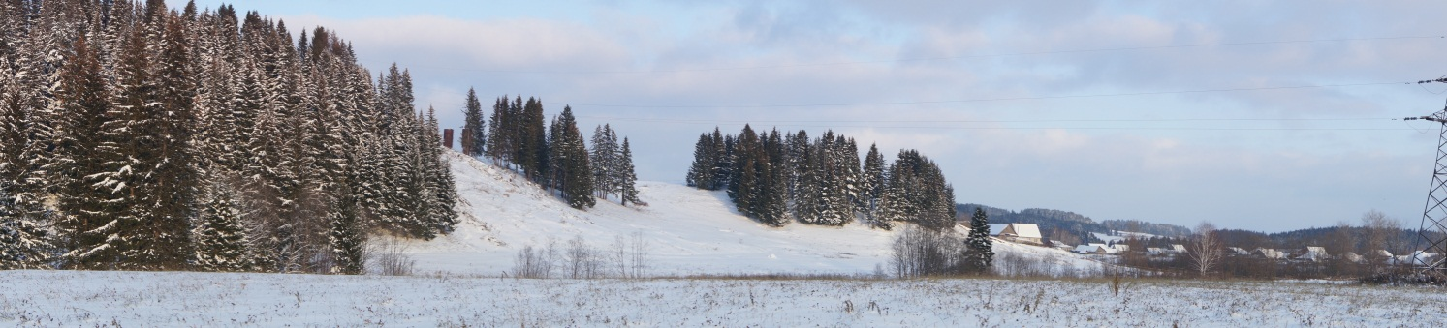
Тайны и беды Марковой горы

Все считают, что родные места самые красивые и восхищаются великолепием природы. Её воспевают поэты, ею восторгаются художники, из неё черпают вдохновение композиторы. Каждому мила родная сторона. Сторона, которую в детстве всю с друзьями облазил, где каждый уголок знаком, где есть своё любимое место. Это может быть одиноко стоящее дерево, бережок неширокой речушки, маленький неглубокий овражек. Я же считаю, что Марковая гора в нашем селе - самое живописное и уникальное место. В чём же её уникальность?
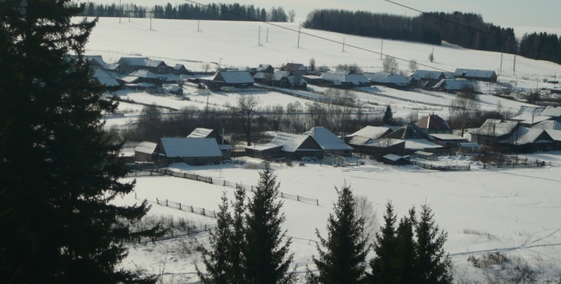
Зимой здесь можно увидеть укутанные белоснежным одеялом ели и сосны, весной – маленькие пушистые комочки вербы, летом – море цветов, а осенью – золотой наряд, в который оденется лес. Самое чудесное во всём этом то, что это бывает не один раз, это повторяется из года в год.
Вид на село Мазунино с Марковой горы
Повеяла весна тёплым ветерком, и ожила и Марковая гора – любимое место отдыха жителей села Мазунино. Всю зиму радовала она всех от мала до велика; кто на санках, кто на лыжах мчался с её склонов. Оглашался лес радостными возгласами детей. Но вот снеговые горки растаяли, и Марковая гора стала видна во всей своей красе. Обласкало солнышко кедровые сосны и лиственницы, посаженные школьниками 40 лет назад. В нашем селе только здесь и ещё у школы можно увидеть лиственничный лес. Зажелтели цветами мать-и-мачехи поляны Марковой горы. Раньше эти поляны имели нумерацию – первая, вторая, третья… А теперь на первой поляне вырыт карьер, третья и четвёртая засажены и заросли лесом. Это след человеческого вмешательства в природу, не всегда положительный и во благо её.
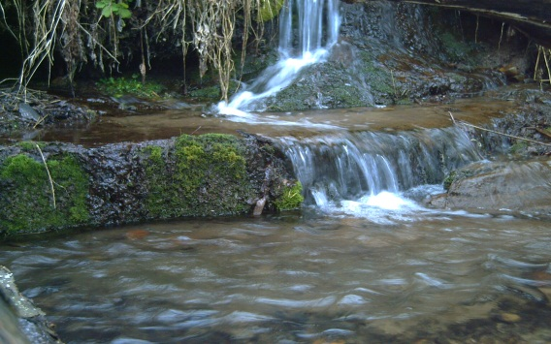
Весело журчит под горой и ключик Пионерский, с кристально чистой и вкусной водой. Отсюда, по легенде, начиналось село Мазунино. Здесь когда-то стояли высокие тополя – свидетели жизни первых поселенцев, выбравших это место у подножия Марковой горы, на берегу реки Мазунихи. Может быть, среди них жил и Марк, в честь которого названа гора. О многом может рассказать родник, вытекающий из недр Марковой горы. Наверное, он видел те вековые сосны, которые стояли более миллиона лет назад. Видел он, как они падали, погружаясь в болотистую почву, которая замедляла процесс гниения и превращала их в окаменевшие куски.
Уникальность Марковой горы именно в этих кусках окаменевших деревьев, которые находят в её верховьях. По внешнему виду, они мало отличаются от сосновых, такой же цвет хорошо высушенной древесины, такая же изрезанная продольными линиями поверхность, но необычная тяжесть, кристаллики кварца говорят о том, что это камень. Когда поле в верховьях горы было пахотной землёй, трактористы выпахивали целые окаменевшие пни и сталкивали их под гору в лес. Давно поле отдано под пастбище, и ребятишки находят только мелкие обломки окаменелых деревьев, которые хранят послания из далёких времён.
Много интересного и неизученного в нашей стране. Вот и Марковая гора ждёт своих исследователей.
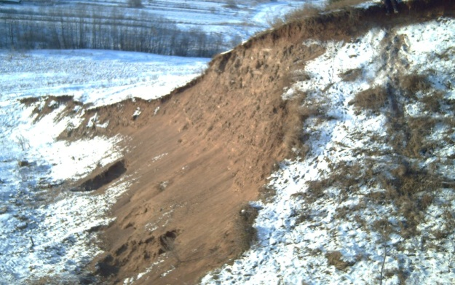
Земля- это наш большой общий дом. И от того, насколько в этом доме хорошо, зависит только от нас. Настало время, когда приходится часто говорить об экологии. Человек должен сохранять богатства и красоту нашей природы, а не разрушать и уничтожать её. На месте Марковой горы было красивое поле, а сейчас просто вырытая земельная яма. Конечно, вся эта земля взята для нужд человека. Люди не задумываются о том, а что после них останется, всего ли будет достаточно нашим потомкам. Не нужно забывать, что рано или поздно всё когда-нибудь заканчивается. Что тогда делать? Искать новое место, где можно будет вырыть яму и брать землю? Охрана природы - это наше с вами дело. Каждый из нас в силе изменить мир к лучшему. Ведь это не так сложно! Давайте буем относиться к природе бережно, с любовью.

